1.Запускаем keyrus.com потом идем в c:\max\max.exe

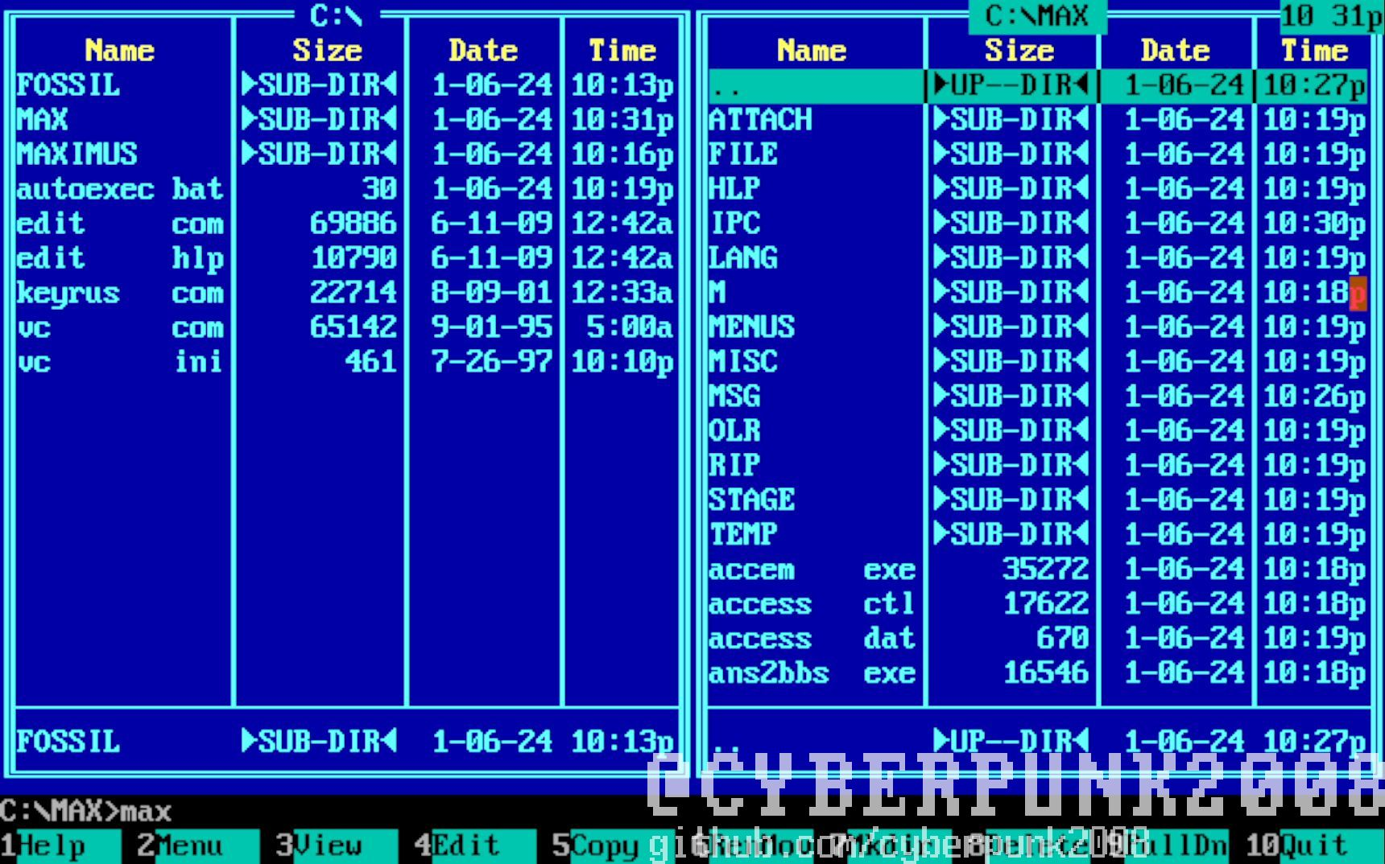

2.Enter вроде

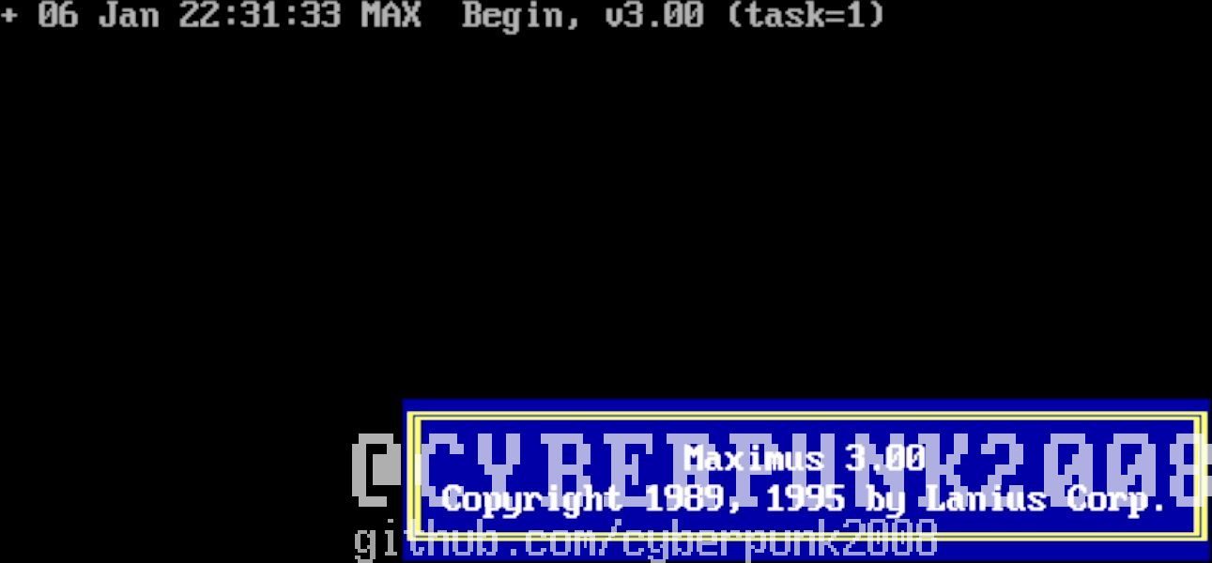

3.Вводим имя, нажимаем Enter

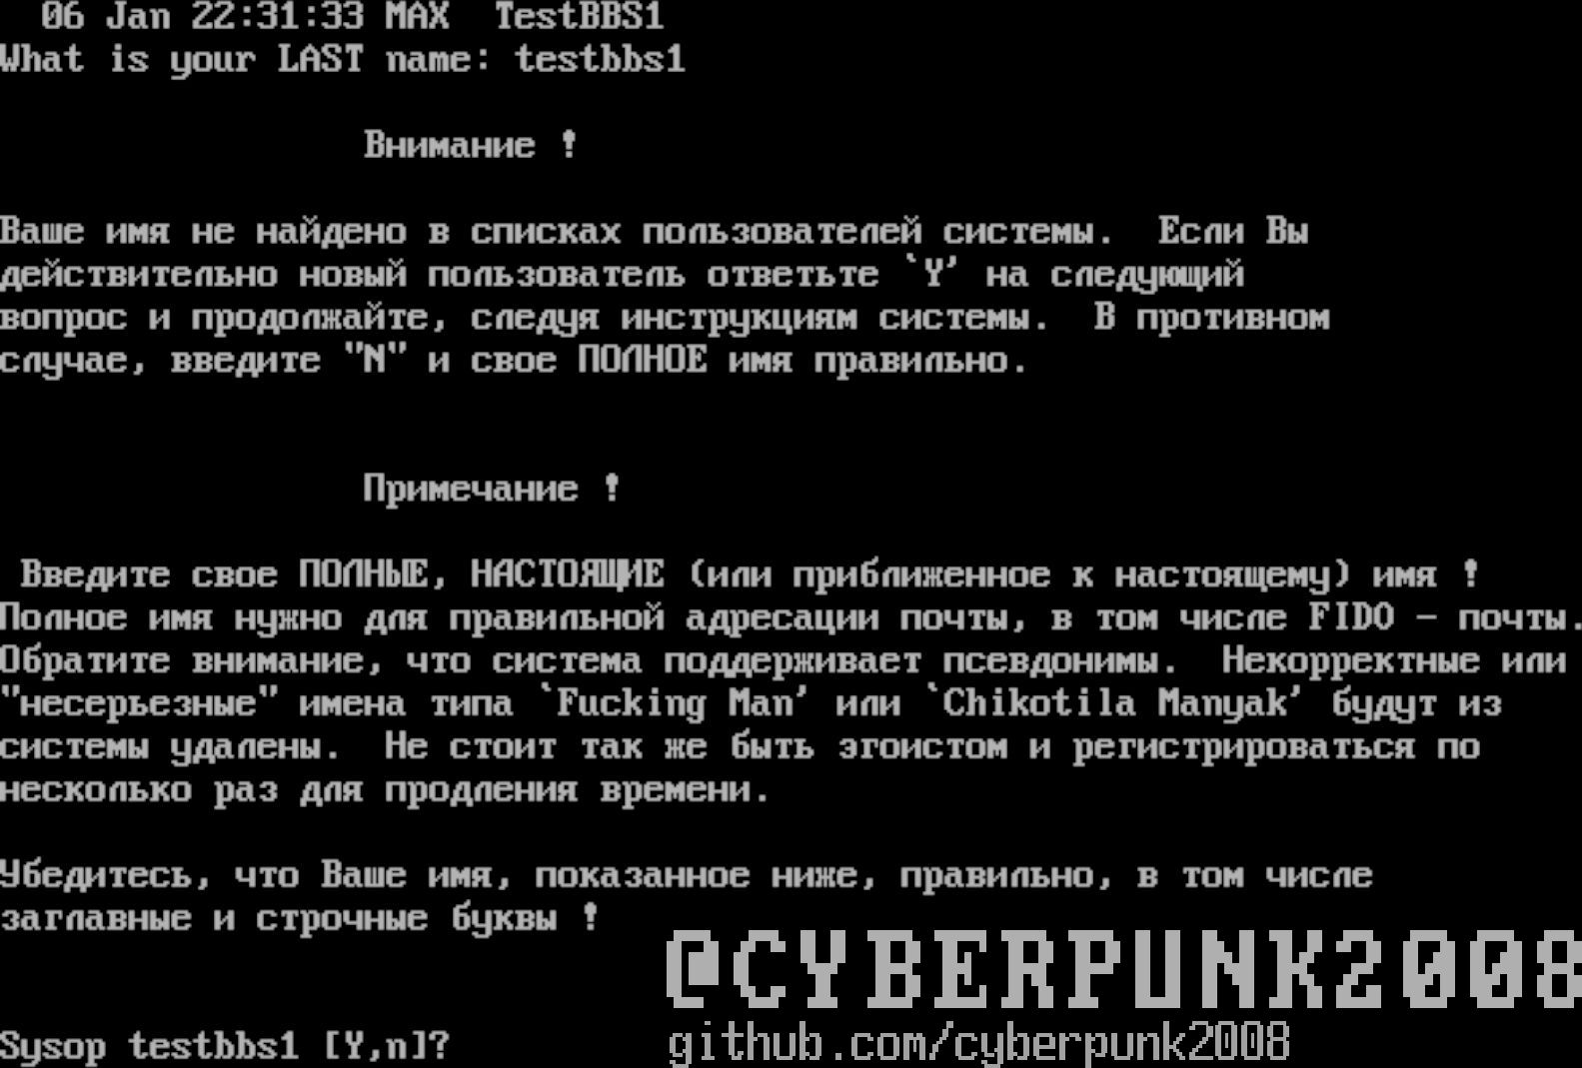

4.Y



5.Вводим ваш город у меня как пример mir

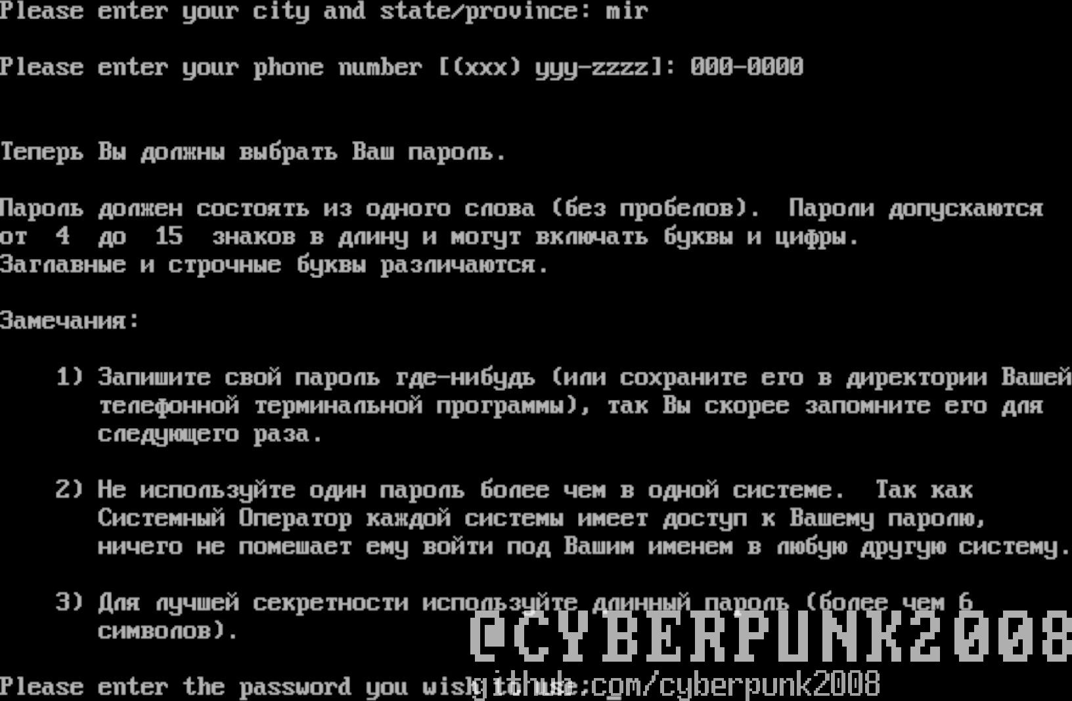

6.пишем номер телефона BBS

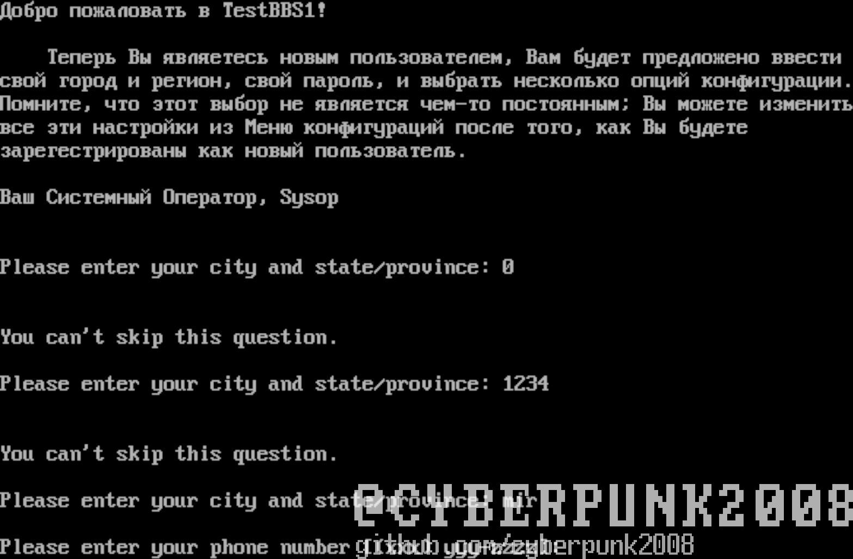

7.Далее просто Y много раз

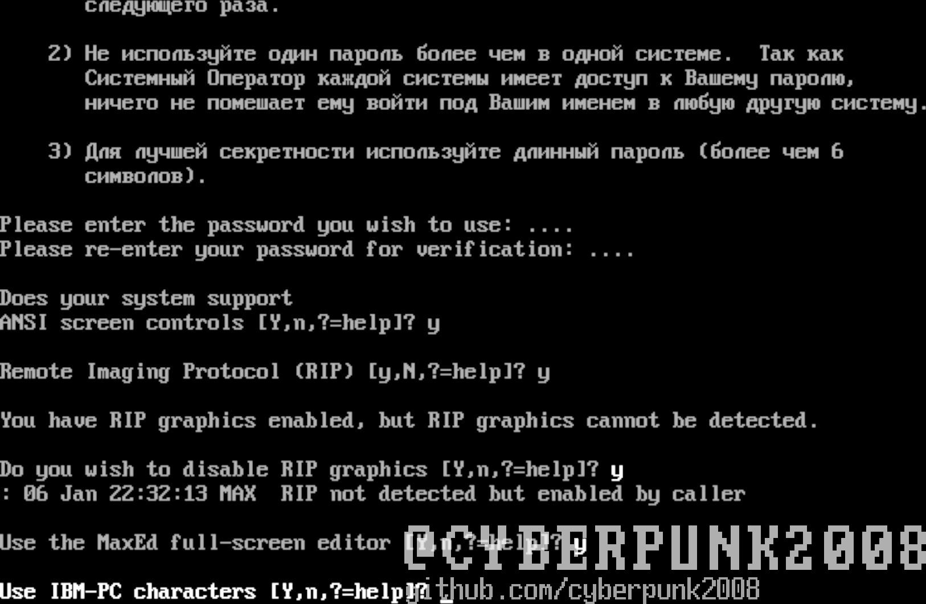

8.Enter

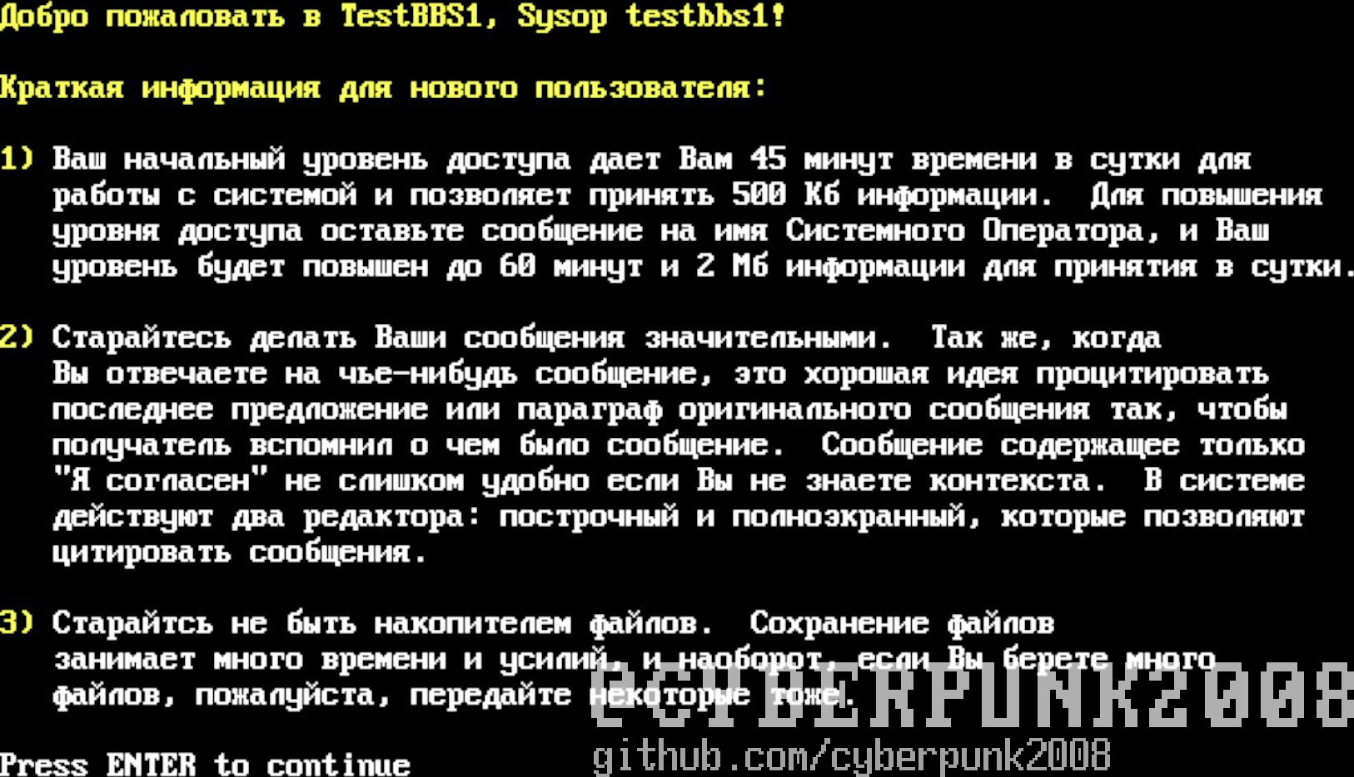

9.Далее просто Y

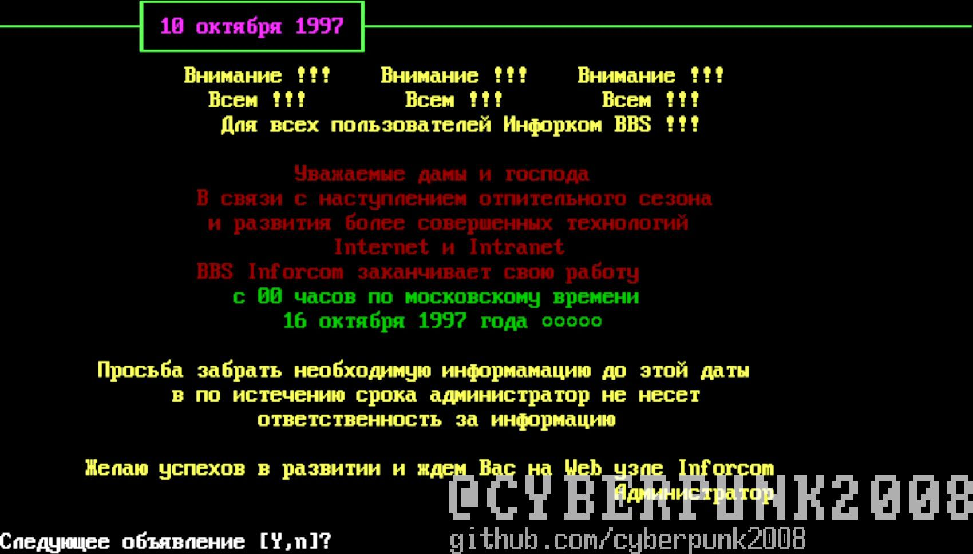

Для запуска BBS Запускаем FOSSIL ADFCOM1 или ADFCOM2 заходим в C:/max/runbbs.bat и у вас своя ббс о компиляторе расскажу чуть позже